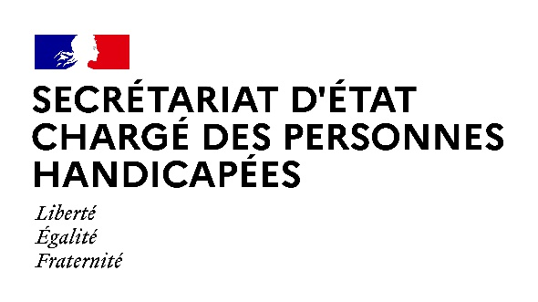

Paris, le 13 octobre 2021

NOTE AUX RÉDACTIONS

Madame Sophie CLUZEL,
Secrétaire d’État auprès du Premier ministre chargée des Personnes handicapées
remettra les insignes de Chevalier de l’Ordre national du Mérite à
Madame Eléonore LALOUX,
Conseillère municipale déléguée à la transition inclusive et au bonheur de la Ville d’Arras, première conseillère municipale porteuse de trisomie 21.
Vendredi 15 octobre 2021
12h45

Salle des fêtes – Hôtel de Ville d’Arras
Place Guy Mollet
62022 Arras

Dans le cadre de ce déplacement dans le Pas-de-Calais, sont également prévues les séquences suivantes :

- 9h30 : Visite de la Ferme Sénéchal, future maison d’accompagnement pour adultes porteurs de troubles du spectre de l’autisme.
(62136 Vieille-Chapelle)

- 11h15 : Inauguration de la signalétique inclusive des rues d’Arras.
(62000 Arras)

- 11h30 : Échanges avec les membres de Down Up, association qui mène des actions pour le vivre ensemble et l’accompagnement des personnes en situation de handicap.
(62000 Arras)

ACCRÉDITATIONS – Préfecture du Pas-de-Calais :
pref-communication@pas-de-calais.gouv.fr

CONTACT PRESSE – Secrétariat d’État chargé des Personnes handicapées :
seph.communication@pm.gouv.fr

Les mesures barrières et notamment la distanciation physique seront strictement respectées. Le port du masque sera obligatoire pour l'ensemble des participants, en intérieur. La présentation du pass sanitaire sera requise pour assister à la cérémonie.

